**Linux:**

**Comandos básicos do Linux:**

**Diretórios:**

* **Principais comandos**
  + - **Pwd:** mostra o diretório de trabalho (diretório atual)
    - **Ls:** lista os diretórios e arquivos ex; **ls /**diretório.
    - **Ls -R:** recursivo, mostra todos os diretórios queexistem ali.
    - **Ls -L:** mostra no formato longo, **Ls -H**, mostra no formato humano.
    - **Ctrl + L ou Clear** apaga o comando**.**
    - **Setas para cima ou para baixo:** repete o comando anterior ...
    - **Tecla Home:** leva o cursor para o início do comando.
    - **Cd:** muda o diretório ex. **cd /**diretório, **cd .** local atual, **Cd ..** volta um diretório.
    - **Mkdir ou sudo Mkdir:** cria diretórios. **Mkdir -p** cria diretórios inteiros. **Mkdir –help** ou **mkdir -h**, mostra tudo o que você pode criar
    - **Rmdir** ou **sudo rmdir:** exclui diretório em branco
    - **Touch:** cria arquivos vazios, serve para salvar datas.
    - **Du ou Du -H** mostra o espaço utilizado em disco. **Du -sh**, mostra o resumo
    - **Df ou Df -H:** mostra o espaço disponível.

**Editores de texto do Linux**

* **Editor nano: editor simples.**
* Ex. nano /diretório/arquivo; nano /proc/cpuinfo
* **Nano -L**: mostra o número de linhas.

Utilize as setas para navegar.

* **Utilize o menu do rodapé.**

| **Comando** | **Função (Inglês)** | **Tradução (Português)** |
| --- | --- | --- |
| ^G | Help | Ajuda |
| ^X | Exit | Sair |
| ^O | Write Out | Salvar (Gravar Arquivo) |
| ^R | Read File | Ler Arquivo |
| ^W | Where Is | Buscar (Procurar) |
| ^\ | Replace | Substituir |
| ^K | Cut | Cortar |
| ^U | Paste | Colar |
| ^T | Execute | Executar |
| ^J | Justify | Justificar Texto |
| ^C | Location | Localização (posição atual no texto) |
| ^/ | Go To Line | Ir para a Linha |
| M-U | Undo | Desfazer |
| M-E | Redo | Refazer |
| M-A | Set Mark | Definir Ponto de Seleção |
| M-6 | Copy | Copiar |

**Legenda**:

* ^ significa **Ctrl**
* M- Significa **Alt (ou Meta)**

**Editor vim**

**Vim é um editor avançado.**

* **Vim: Ex.** vim /diretório/arquivo; vim /proc/cpuinfo

**Diferenças:**

Não tem menu no rodapé.

Principais comandos ou atalhos:

**I = insert**, serve para inserir um comando.

**Esc** = sair.

**V** = visualização, serve para copiar textos ou blocos de texto.

**:help** = ajuda.

**:q** = salvar o documento.

**:q!** = sair sem salvar.

**:wq** = salvar e sair.

**Manipulação de arquivos:**

**Principais comandos:**

* **cp:** copia arquivos Ex. cp cpuinfo ../logica/cpu.txt “pode alterar na hora de salvar”
* **mv:** mover o arquivo Ex. mv cpuinfo ../logica/cpu.txt
* Ex. cp cpuinfo ../logica/cpu.txt “.” Move o arquivo para o local atual.
* **rm:** remover arquivo Ex. rm cpuinfo ../logica/cpu.txt
* **rm -R:** recursivo, serve para remover um diretório inteiro.
* **cat:** visualiza um arquivo de forma mais sipmles. Ex. cat cpuinfo, mostra o arquivo dentro do terminal.
* **Cat + >** cria um arquivo novo.
* **Cat + >>** adicionar ao arquivo existente ou atual.
* **Ctrl + d =** sair
* **head:** mostra a cabeça (início do documento)

**Ex.** head cpuinfo.

* **tail:** calda (final do documento) Ex. tail cpunifo

**Controle de usuários**

* **Sudo =** super usuário (expira depois de um tempo), exige senha.
* **Sudo su =** controle total (não espira), exige senha.
* **whoami =** mostra o usuário atual.
* **who =** mostra várias informações de usuário.
* **who –help** mostra várias opções do que dar pra fazer.
* **uname -a** mostra várias informações do so.
* **uname -help** mostra várias opções.
* **chown** : chown usuário:admin ou chown usuário:root.

**Permissões**

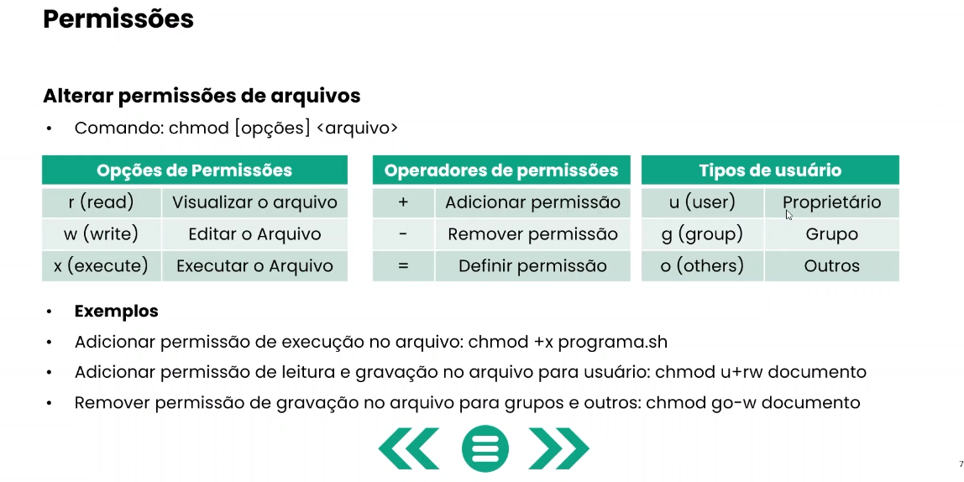**Adicionar ou remover permissões.**

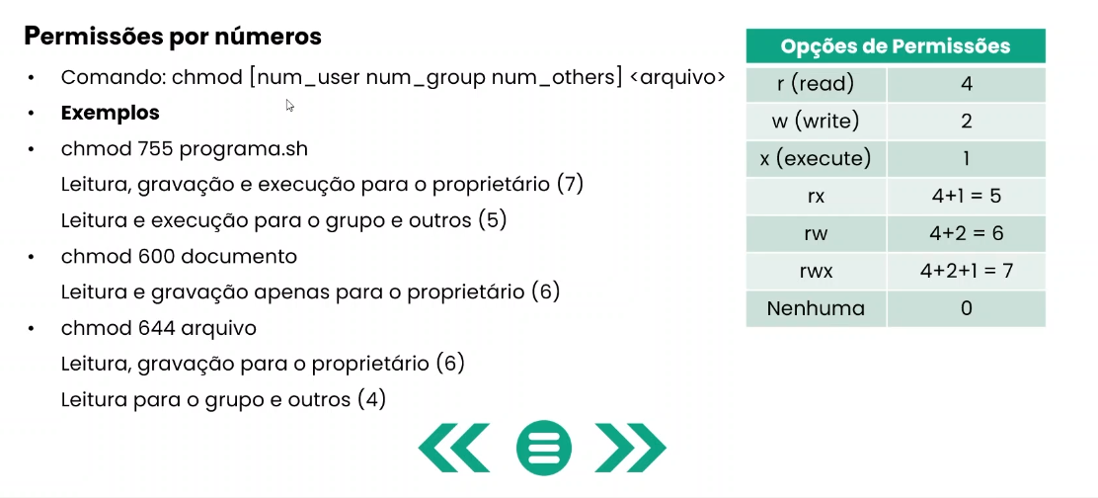

**Administrar programas:**

**Instalar, atualizar ou remover programas.**

* **apt update:** baixa pacotes, (necessita permissão).
* **apt upgrade:** atualiza os pacotes**.**
* **apt show:** mostra atualizações disponíveis de um pacote. Ex. sudo apt show vim.
* **y = sim n = não.**
* **apt auto remove**: remove os pacotes desnecessários.

**Conhecendo o shell script**

**Criar scripts para automação**

* **Dentro de um editor de texto; nano, vim etc.**
* **echo** imprime algo na tela, precisa usar aspas, assim como no Phyton.

Ex. echo “comando”.

* **Echo + variáveis de ambiente $PWD, USER ETC. SEMPRE MAIÚSCULA.**
* **Ex. echo $USER =** mostra o usuário. Echo $SHELL mostra o Shell que estou usando.
* **Para comentar use #**
* **#!/bin/bash para começar**
* **Para executar: ./programa**
* **Para executar não precisa colocar .sh no final**